VKSND Khu vực 1 – Đà Nẵng tổ chức Hội nghị đánh giá công tác tháng 8/2025 và bình xét thi đua năm 2025
Chiều ngày 17/9/2025, Viện kiểm sát nhân dân (VKSND) Khu vực 1 – Đà Nẵng tổ chức Hội nghị đánh giá kết quả công tác tháng 8/2025 và đánh giá, bình xét thi đua khen thưởng năm 2025. Tham dự Hội nghị có toàn thể lãnh đạo, Kiểm sát viên, Kiểm tra viên, Chuyên viên và người lao động trong đơn vị.
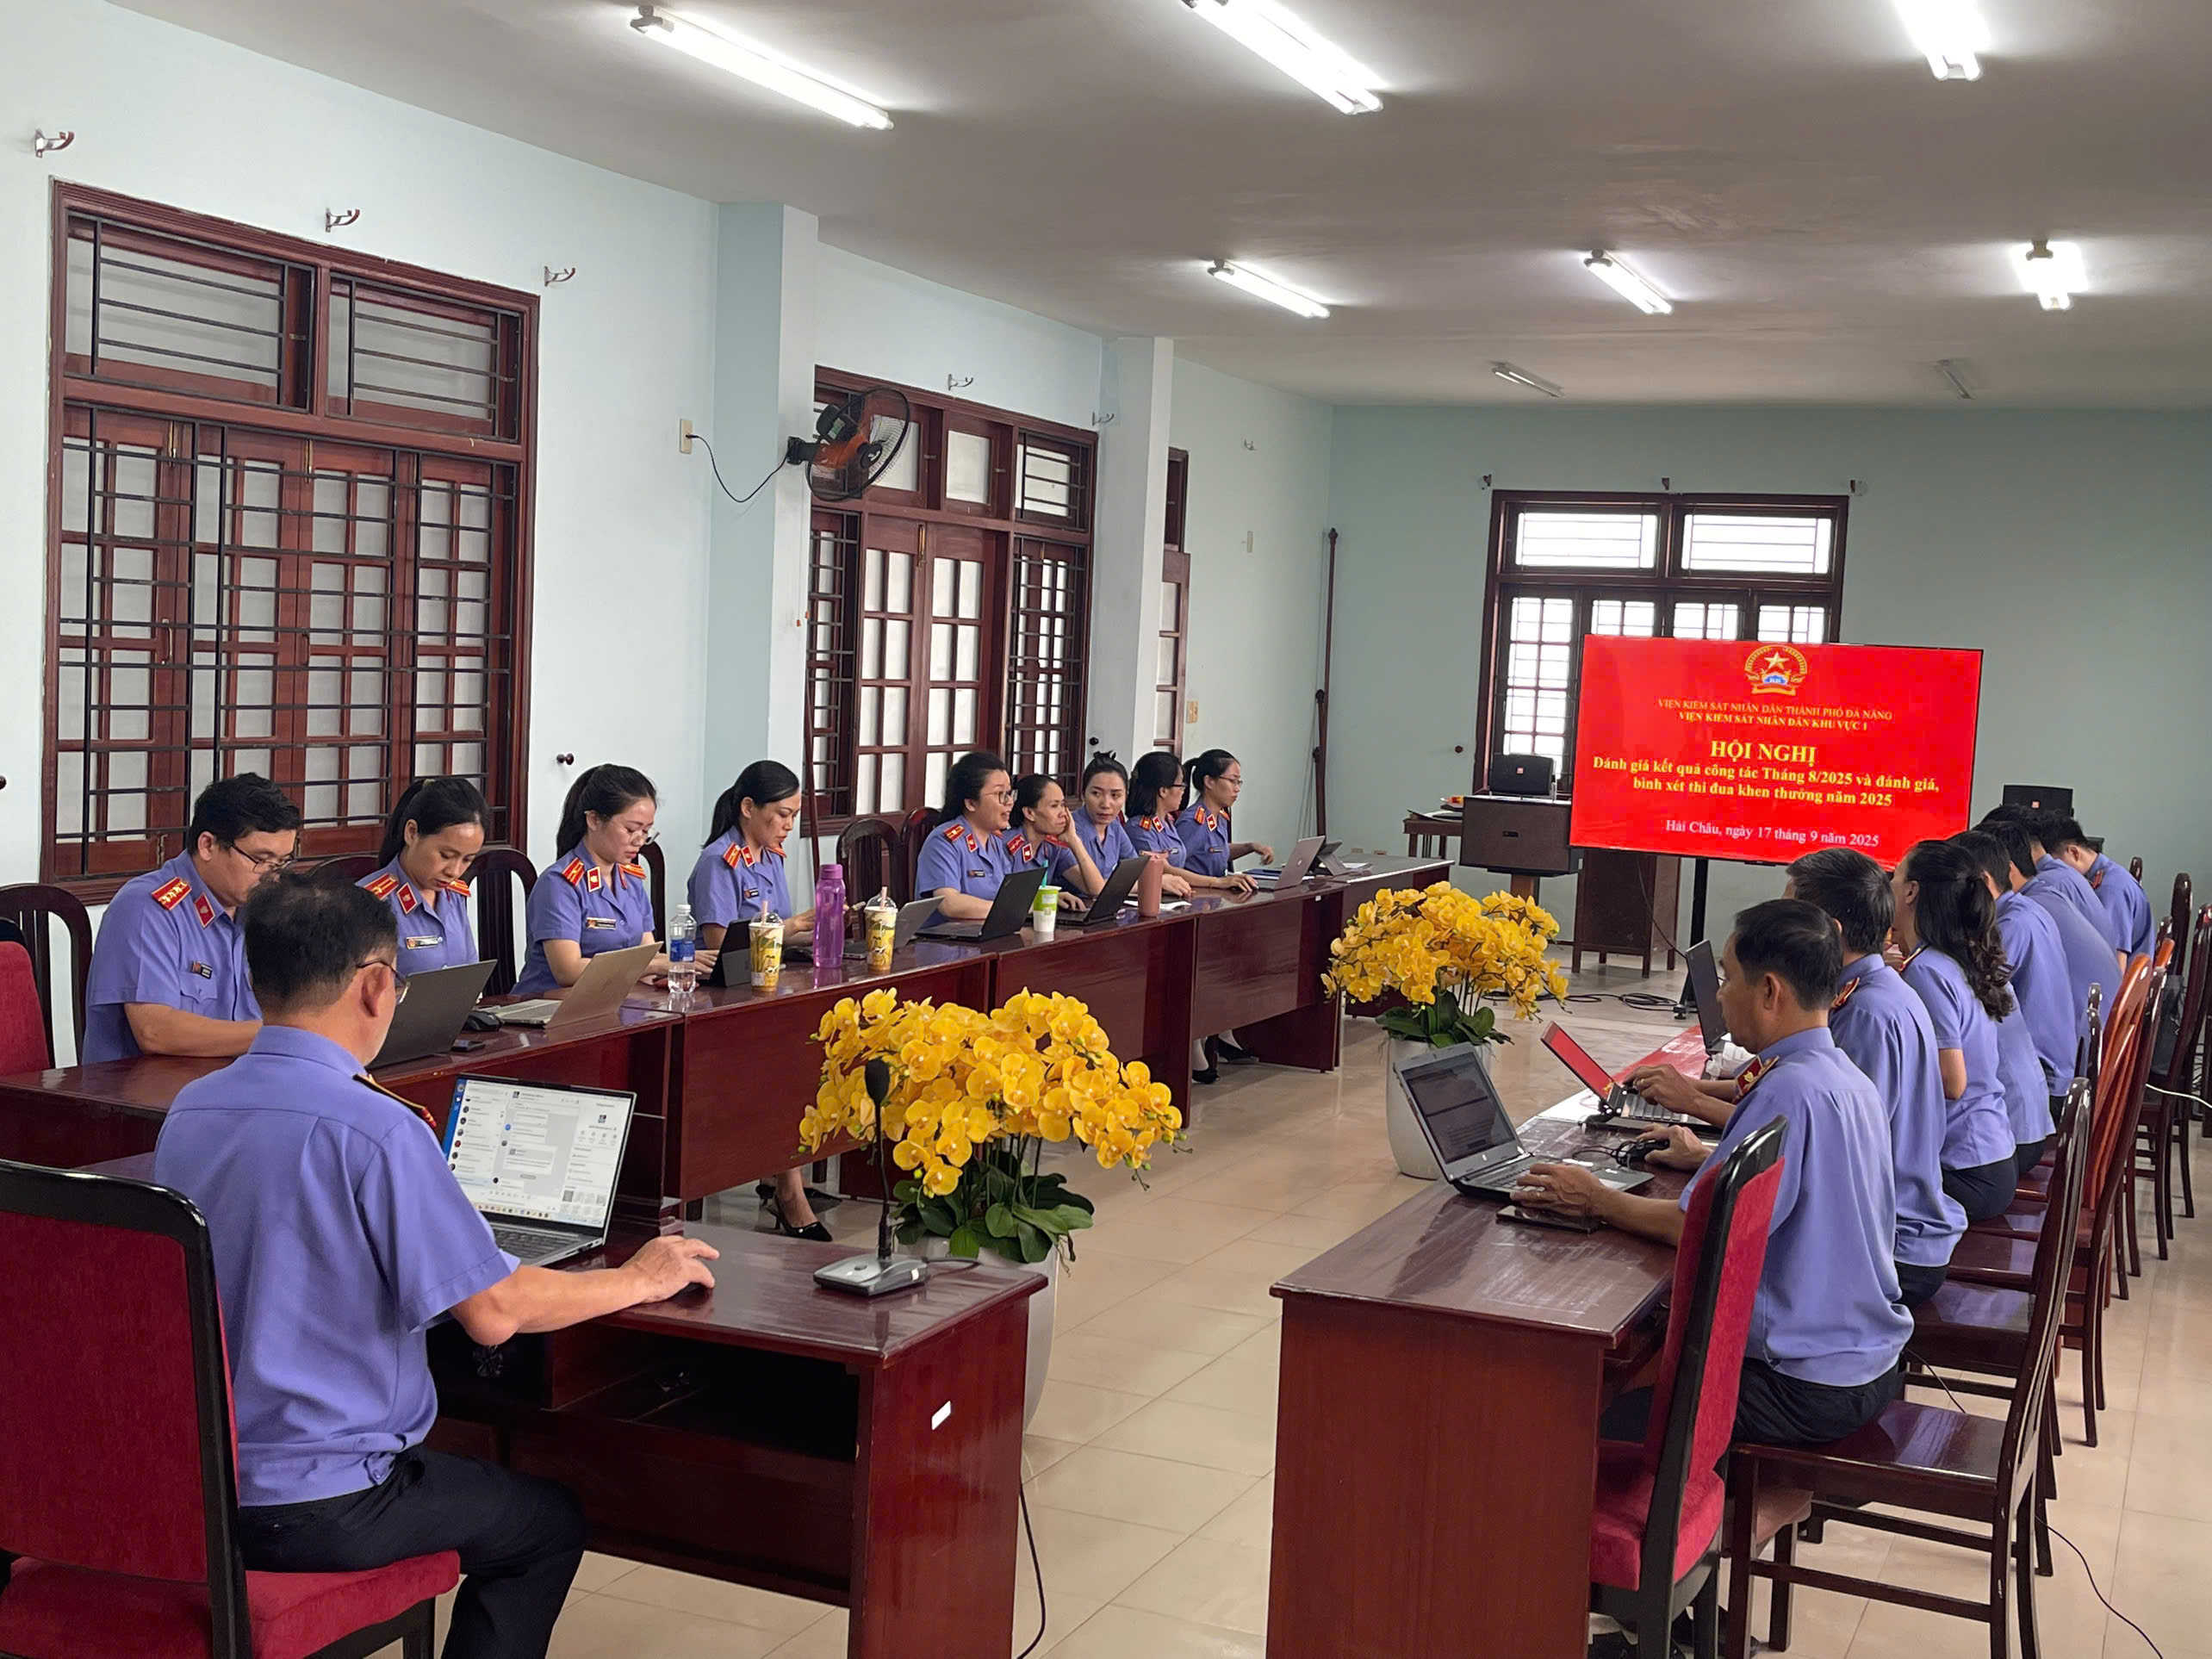
Toàn cảnh hội nghị
Tại Hội nghị, đại diện lãnh đạo đơn vị đã trình bày báo cáo kết quả thực hiện nhiệm vụ công tác tháng 8/2025, nêu bật những kết quả đạt được trong công tác thực hành quyền công tố, kiểm sát hoạt động tư pháp, công tác xây dựng Đảng, xây dựng Ngành; đồng thời chỉ ra những hạn chế, tồn tại cần khắc phục trong thời gian tới. Cũng tại Hội nghị, tập thể đơn vị đã tiến hành đánh giá, bình xét thi đua, khen thưởng năm 2025 bảo đảm dân chủ, công khai, khách quan, đúng quy định, nhằm động viên, khích lệ cán bộ, công chức trong đơn vị tiếp tục phấn đấu hoàn thành xuất sắc nhiệm vụ.
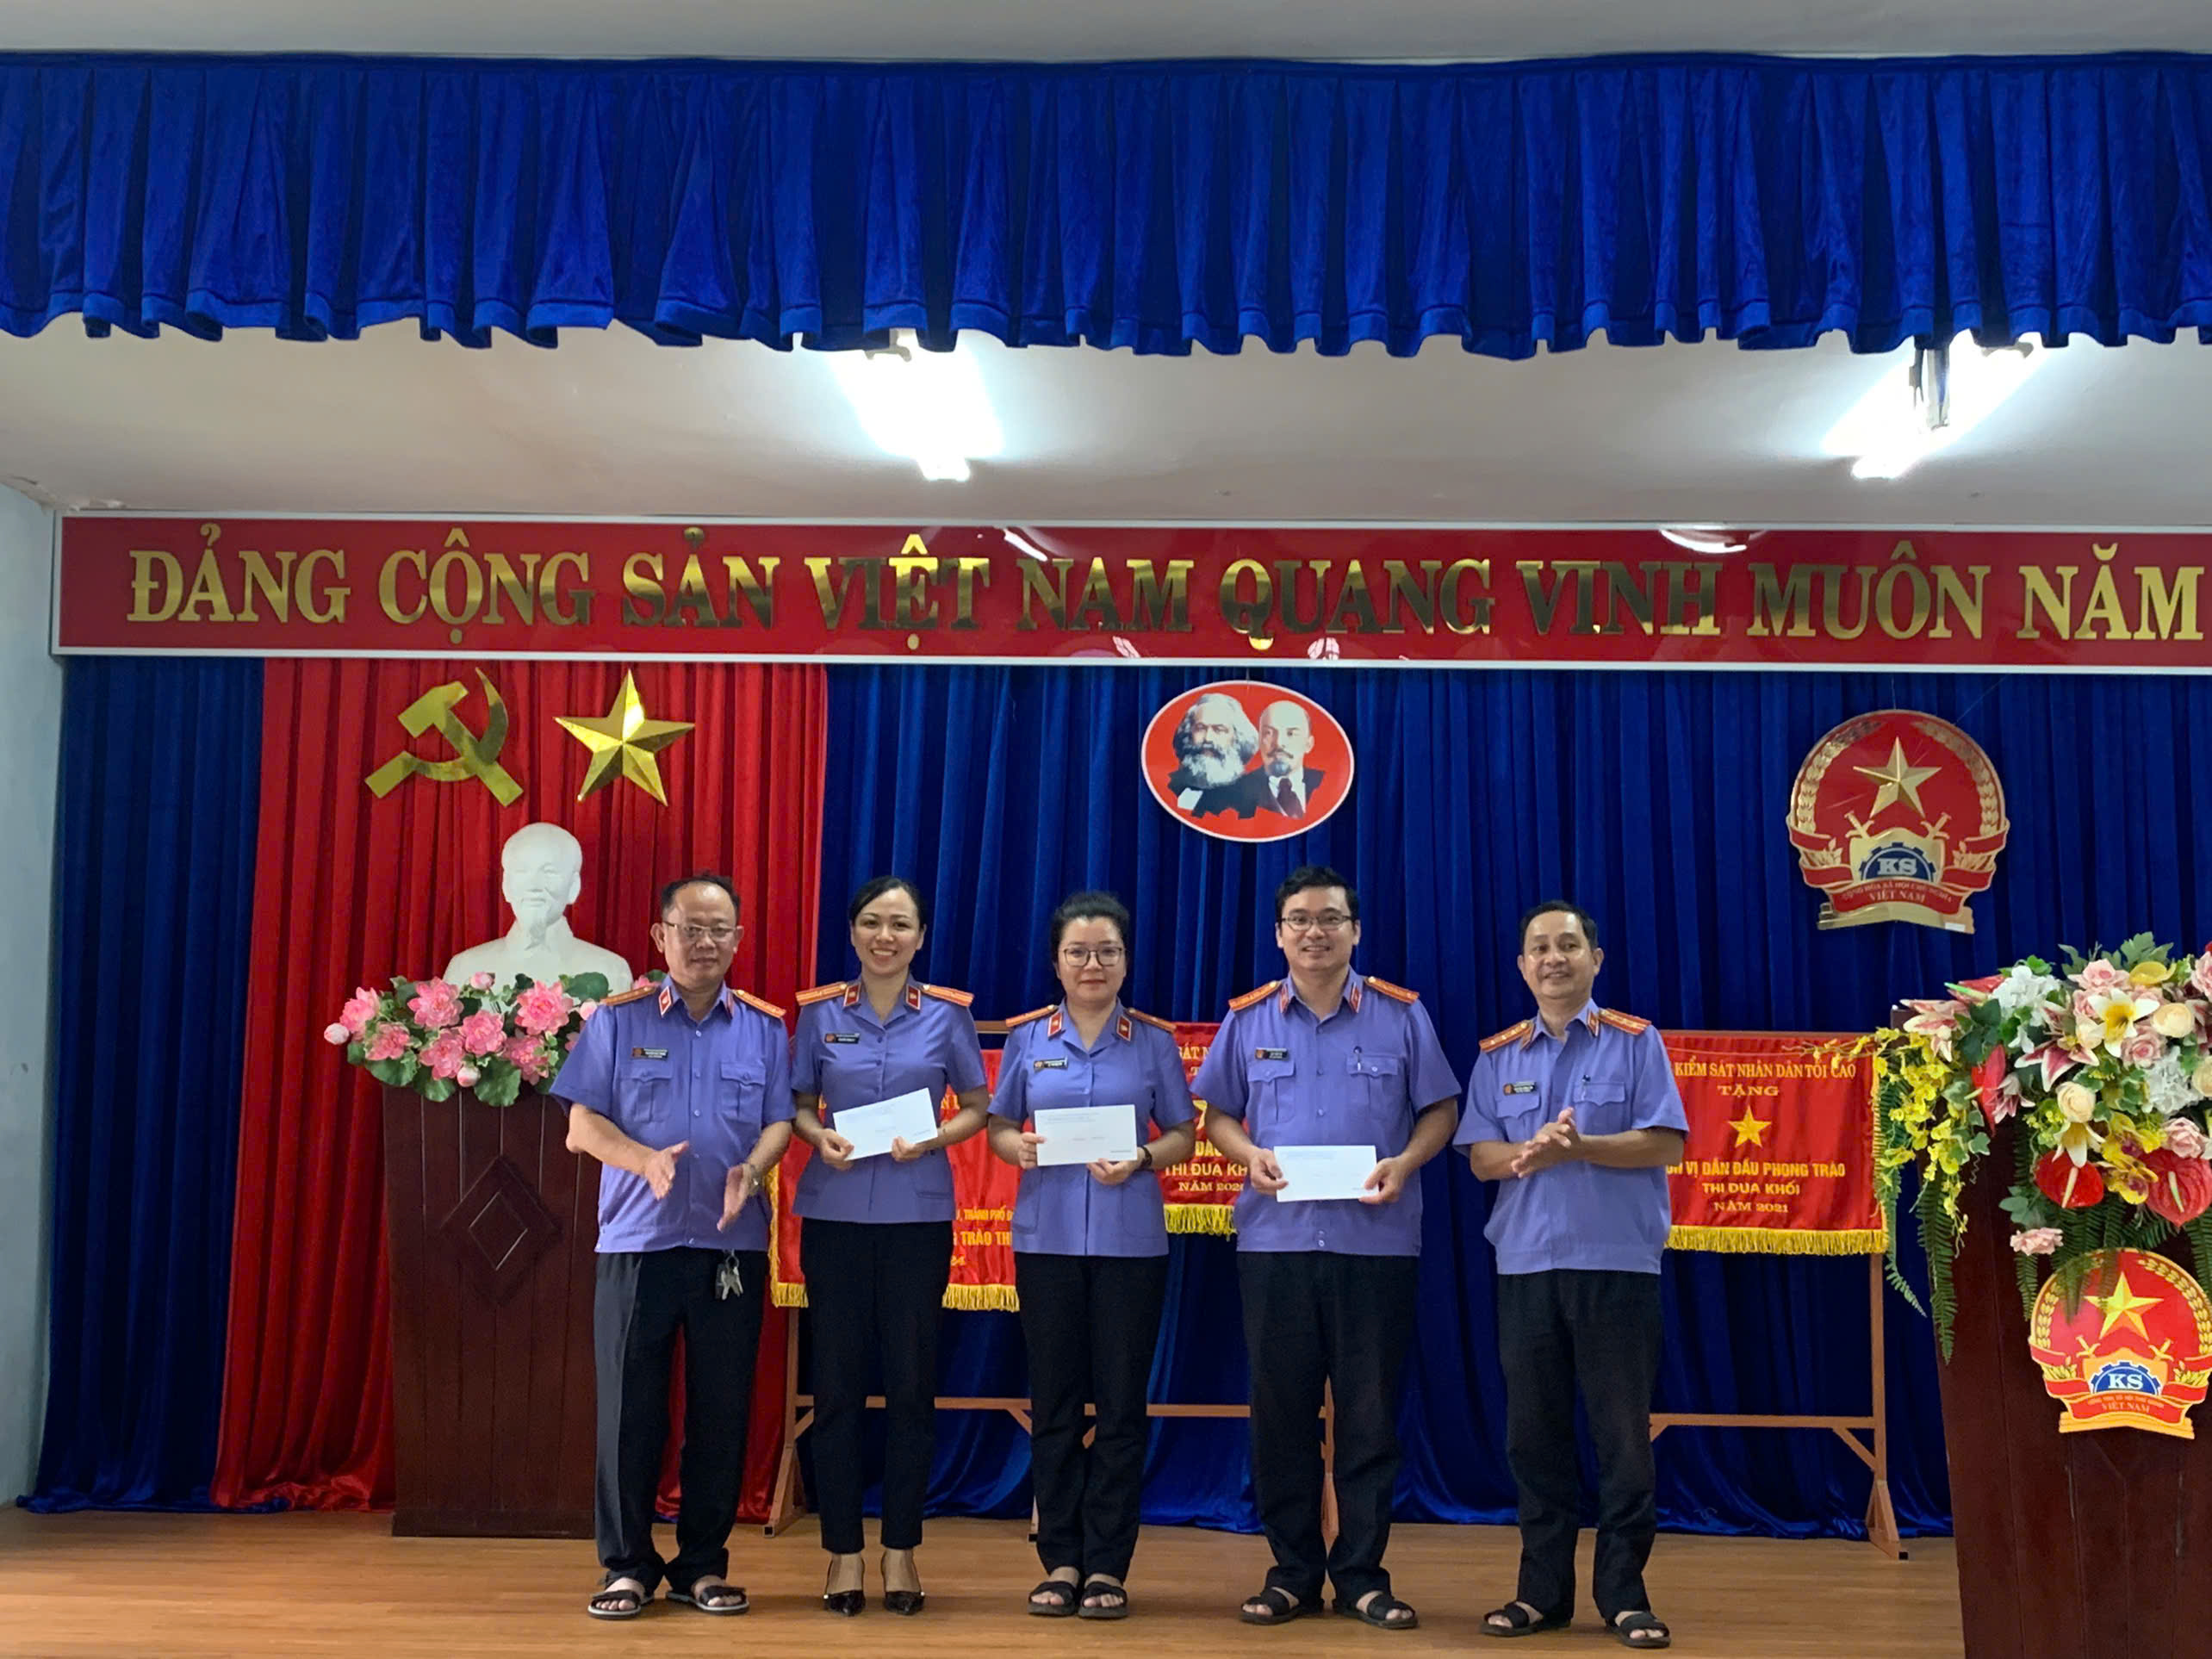
Các đồng chí được khen thưởng thi đua tháng 8/2025
Hội nghị khẳng định quyết tâm của tập thể VKSND Khu vực 1 – Đà Nẵng trong việc nêu cao tinh thần đoàn kết, trách nhiệm, phát huy những thành tích đã đạt được, khắc phục khó khăn, phấn đấu hoàn thành tốt nhiệm vụ công tác năm 2025.
Ngọc Vĩnh– VKSND KV1 – Đà Nẵng

